Provinciale Reis Commissie Groningen en Drenthe

8-daagse vlieg/busreis Corsica 8-15 oktober 2027

Corsica, het Franse eiland, waar de bergen de zee ontmoeten.
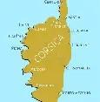
Tijdens deze 8-daagse rondreis maken we
kennis met het prachtige landschap, mooie steden,
kristal heldere baaien en eeuwenoude dorpen.

We vertrekken van Rotterdam The Hague Airport naar Bastia. We gaan naar Cap Corse en bekijken een spectaculair schiereiland.
Vanuit Bastia vertrekken we naar Corte, midden in de bergen en overnachten in Ajaccio, de geboortestad van Napoleon.
Natuurlijk gaan we een boottocht maken naar het natuurreservaat Scandola, dat op de UNESCO Werelderfgoedlijst staat.
We laten Ajaccio achter ons en vertrekken naar Zuid-Corsica,
De steden Bonifacio met zijn witte kalkstenen kliffen en Porto Vecchio vergeten we zeker niet.
Als laatste doen we Zonza aan, de grillige bergpieken die oprijzen uit het Bavella massief.
De prijs bedraagt:
€2100,00 p.p. (bij minimaal25 personen)
Toeslag 1- persoonskamer is €220,00
Bij deze reis inbegrepen retourvlucht, handbagage en vervoer lokale touringcar. Overnachtingen in 3 sterren hotels o.b.v. halfpension, alle excursies en gidsen.
Opgave vóór 15 februari 2027 via aanmeldformulier.

Info en opgave
Aly Krol (Drenthe) e-mail: ceireizendrenthe.vvn@gmail.com
Angelien Bijkerk (Groningen) e-mail: angelienbijkerk@icloud.com
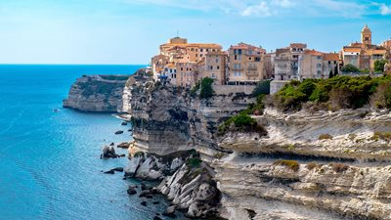

Het is belangrijk dat u goed van lijf en leden bent.
De reis gaat i.s.m. Effeweg
(prijs en programma is onder voorbehoud)
Foto’s bron Effeweg

